PT8.Usuaris i grups locals en l’entorn d’Ubuntu

a. Busca l’aplicació “Usuarios” del teu sistema Ubuntu. Què és el primer que has de fer per poder afegir un usuari? Quins paràmetres et demanen? Pots canviar per exemple, el seu home directory d’ubicació? Crea un usuari, i busca la seva línia a /etc/passwd, comenta cada paràmetre d’aquesta.

- Lo primero que se solicita para añadir un usuario nuevo es “desbloquear” la opción. Esto se realiza introduciendo la contraseña del usuario en uso.
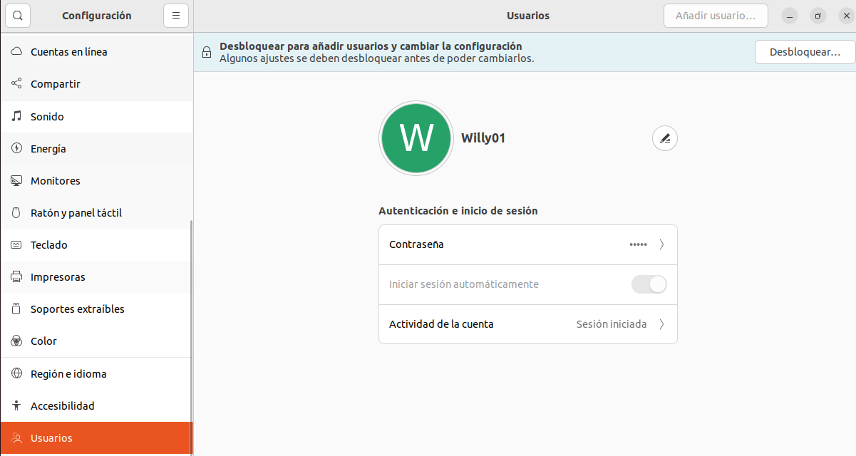

- Una vez desbloqueada la opción, ya podemos añadir un nuevo usuario:

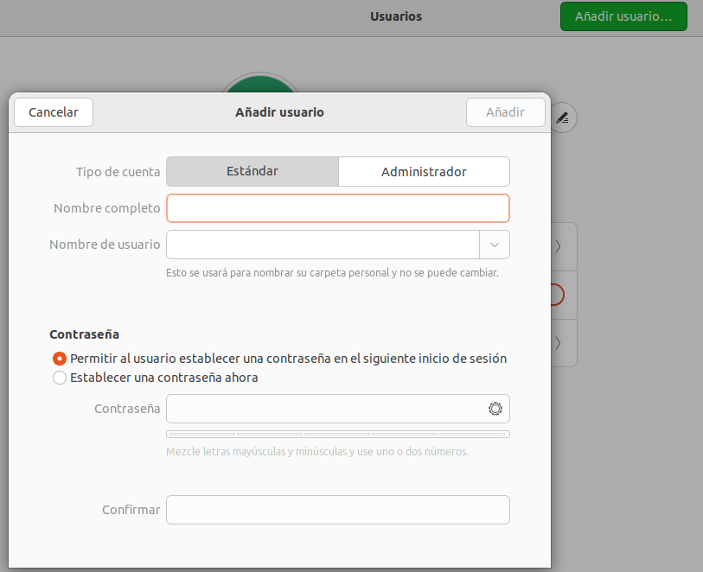
- Este puede ser estándar o administrador.
- Los campos solicitados son los mismos para los dos tipos.

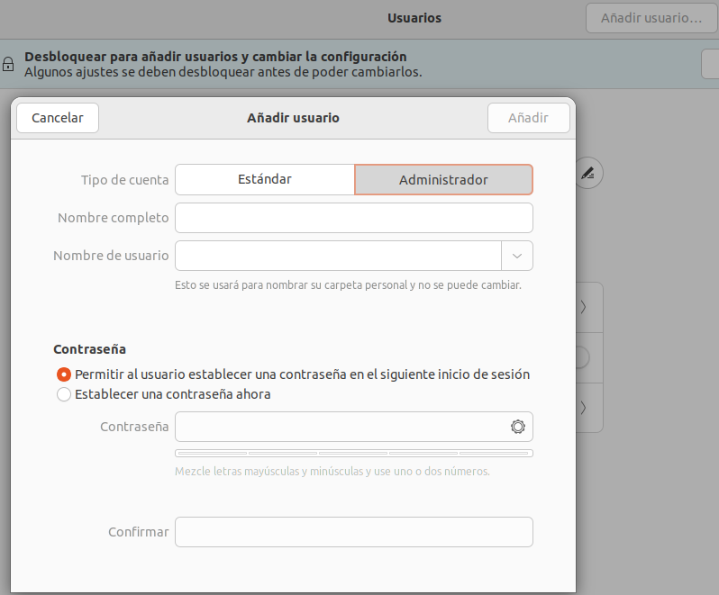

- Nuevo usuario:
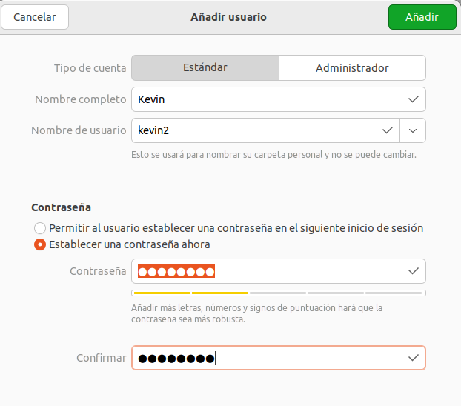
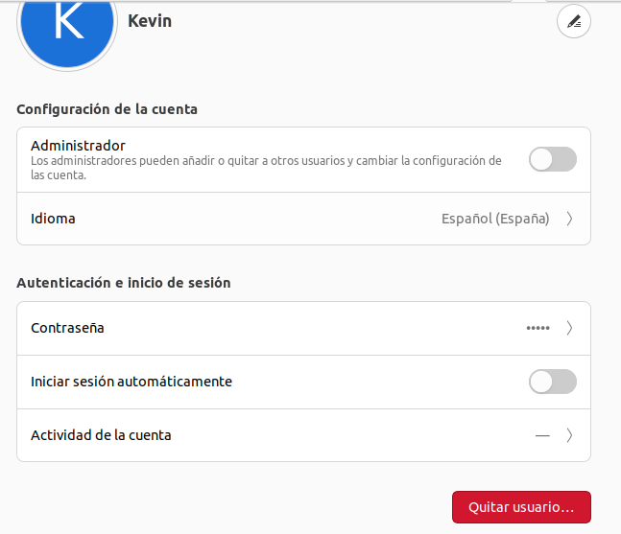
- Como podemos observar en al anteriores imágenes, al crear un usuario no nos deja seleccionar ninguna opción para cambiar el home directory del usuario.

- El usuario creado queda representado en el directorio /etc/passwd como:
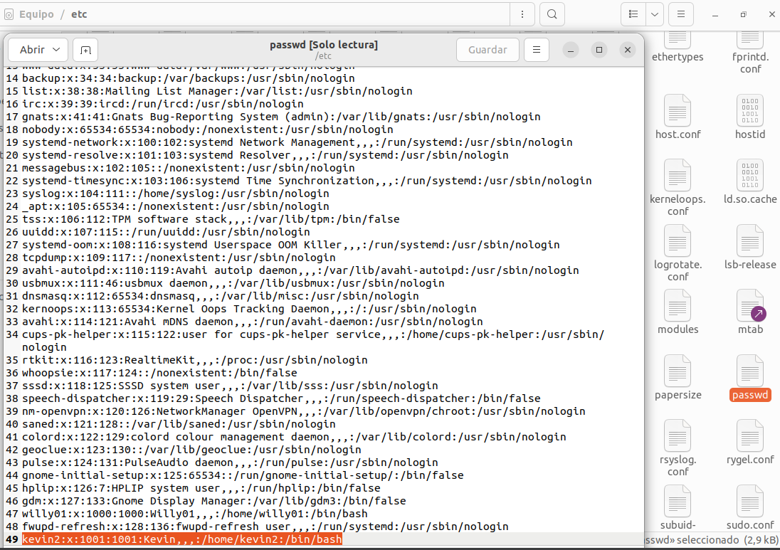
- Desde este archivo se puede ver:
- login del usuario: kevin2
- contraseña: X
- ID: 2002
- Descripción:,,,(vacia)
- Directorio personal: /home/kevin2
- Tipo de Shell: /bin/bash

b. Prova ara de buscar com aplicació “Usuarios y grupos”. Com veuràs ni tant sols, hi ha instal·lat de forma predeterminada una aplicació per gestionar grups locals de forma gràfica. Igualment pots descarregar-la i instal·lar-la. Fes-ho i després prova de crear un nou grup, i afegir l’usuari anterior. Revisa els fitxer /etc/group per veure que ho has fet correctament.

- Como aplicación para gestionar los grupos vamos a instalar gnome system tools:

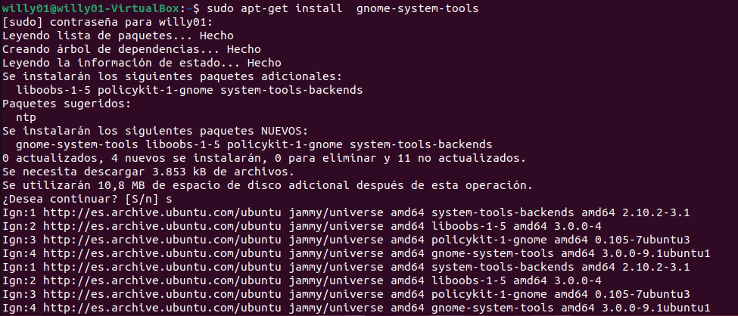
- Interfaz de la aplicación:
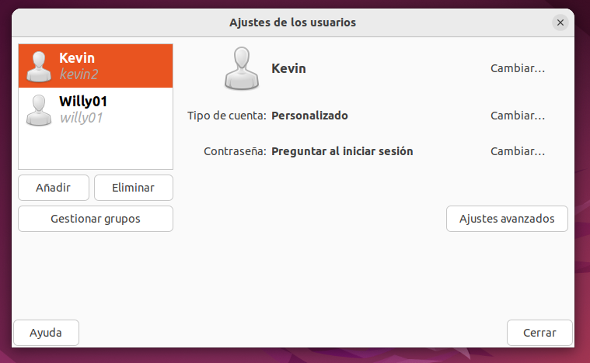

- En este caso, la aplicación seleccionada si que deja crear grupos y gestionarlos, ademas de implementar funciones extra:
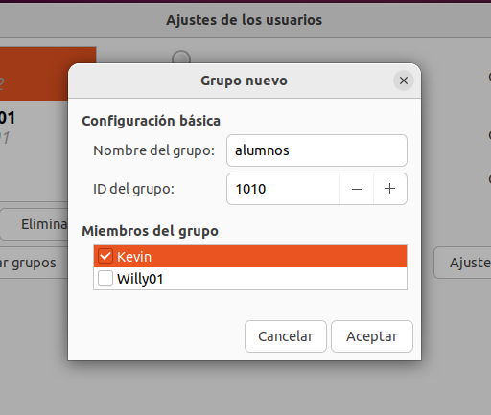
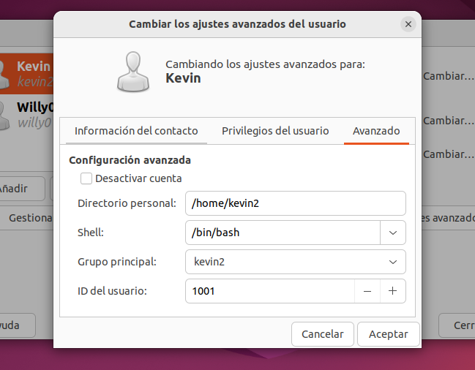

- Revisión del fichero /etc/group:

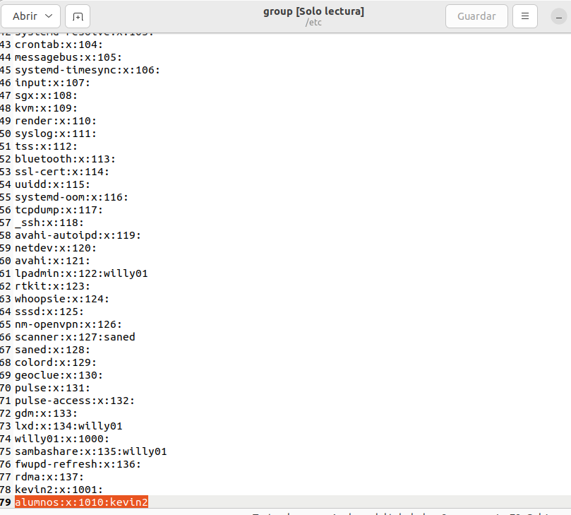

- Grupo: alumnos
- ID: 1010
- Miembros: Kevin2

c. Torna a fer els punts a i b per un nou usuari i grup, però ara utilitzen les comandes que hem vist abans. Quin mètode et dona més possibilitats de configuració? Quines diferències veus en els fitxers entre els usuaris/grups creats per comandes i/o per entorn gràfic?

- Creación de Usuario:
- sudo useradd -m -s /bin/bash nomusuario (creación del usuario)
- sudo passwd nomusuario (establecer contraseña usuario)
- sudo usermod -G nomusuario (añadir usario a grupo secundario)

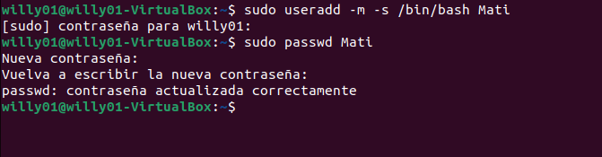
- Visualizar usuario creado en /etc/passwd.

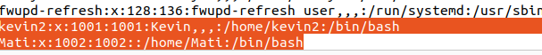

Crear el usuario por comandos hace que la descripción este vacia, y no tome el valor por defecto (,,,)

- Creación de un grupo :
- sudo groupadd nomgrupo
- sudo gpasswd nomgrupo (opcional)
- introducción de un usuario
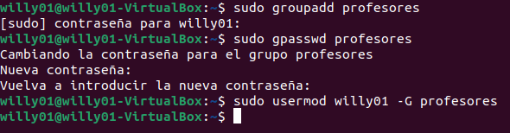

- Visualizar grupo creado en /etc/group (profesores):
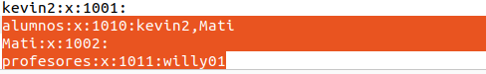

- Diferencias:

Desde la terminal tienes acceso a más opciones de configuración y modificación, donde puedes especificar opciones como el directorio de inicio del usuario, el intérprete de comandos, el grupo principal y secundarios, añadir información extra o una descripción. En el caso de los grupo se da una situación similar.

Mientras que desde el entorno gráfico, ya sea desde la configuración o una aplicación instalada, tienes menos opciones de configuración y modificación tanto de usuarios como de grupos.

Webgrafia:

pdf: Usuaris i grups locals a Ubuntu
https://deepinenespañol.org/wiki/gnome-system-tools/

